

## DATA : / / 2016

## PROFESSOR (A): CARLOS GARCIA

**LISTA DE EXERCICIO PARA RECUPERAÇÃO DE FÍSICA**

# SÉRIE: 2º ANO

**ALUNO (A): Nº:**

### TURMA:

**NOTA:**

# 3º BIMESTRE

**01 - (UFPA/2009)**

Em uma sala de aula um professor de física propôs um problema experimental aos alunos: calcular o valor de uma massa **m** desconhecida, usando massas de valores conhecidos, uma haste uniforme, um apoio **F** e dois pratos iguais. Uma equipe de alunos solucionou o problema equilibrando a massa **m**, colocada no prato A, com outra massa conhecida **m1**, colocada no prato B (situação 1). Em seguida, transferiu a massa **m** para o prato B e a equilibrou com outra massa conhecida **m2**, colocada no prato A (situação 2), sem alterar a posição de **F.**

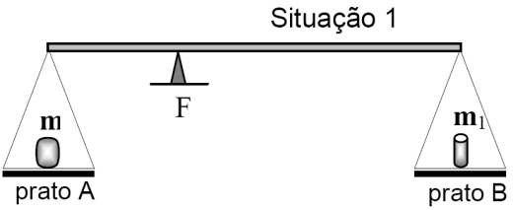

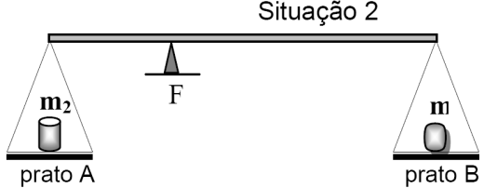

O valor encontrado para **m** é igual a

a) 

b) (m2 – m1)

c) 

d) 

e) 

**02 - (UFPA/2005)**

Nos tempos em que o transporte de carga ainda não se beneficiava do atual desenvolvimento tecnológico, o próprio homem costumava transportar cargas nos ombros por meio de arranjos como o da figura seguinte.

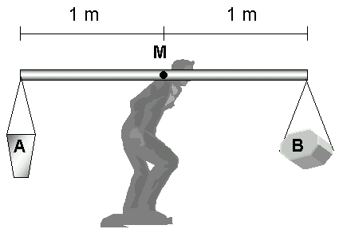

Considerando que o apoio da barra no ombro do homem ocorre apenas no ponto M e que as massas das cargas A e B valem, respectivamente, 20 kg e 40 kg, é correto afirmar que

(Aceleração da gravidade: g = 10 m/s²).

a) Deslocando a carga A em direção ao ponto M, pode-se manter o equilíbrio de rotação da barra em torno desse ponto.

b) O homem poderá equilibrar a barra, reduzindo o comprimento dos cabos de sustentação da carga B.

c) A força vertical que o ombro do homem suporta é igual a 60 N.

d) Ao caminhar 10 m sobre um piso horizontal, a força vertical aplicada pelo homem sobre a barra realiza trabalho de 600 J.

e) Deslocando-se a carga B de 0,5 m em direção ao ponto M, o torque resultante sobre a barra será nulo.

**03 - (UFAM/2004)**

Uma barra uniforme de comprimento *L* e massa *m* repousa escorada numa parede lisa e sobre um piso rugoso como mostra a figura. O coeficiente de atrito entre a barra e o piso é . Sabendo que, para o ângulo θ mostrado na figura, a barra está prestes a deslizar, podemos afirmar que :

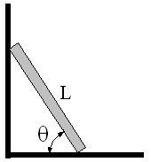

a) 

b) 

c) 

d) 

e) 

**04 - (UFAM/2003)**

O sistema mostrado na figura representa uma espécie de móbile, formado por três hastes de massas desprezíveis, interligadas por fios finos e inextensíveis, das quais pendem quatro objetos, *A, B, C* e *D*. A massa do objeto *D* vale . Para todas as hastes,  e  (v. figura). Então, para que o sistema permaneça em equilíbrio, com todas as hastes na horizontal, a massa  deve valer:

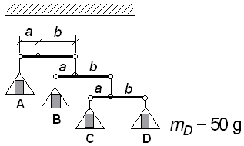

a) 2,4 kg.

b) 2,0 kg.

c) 3,4 kg.

d) 4,2 kg.

e) 5,0 kg.

**05 - (UESPI/2009/1ª Fase)**

Você segura com a mão um cilindro de ferro e o aproxima de um ímã permanente muito pesado apoiado sobre uma mesa horizontal, como mostra o diagrama.

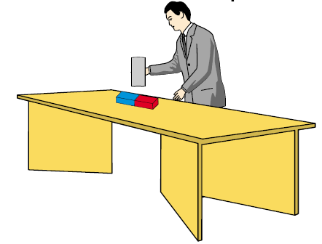

À medida que o cilindro se aproxima da mesa, ele é atraído pelo ímã com intensidade cada vez maior.

O ímã não se move. Nos diagramas de força abaixo,  representa o peso do ímã,  representa a normal da mesa sobre o ímã e  representa a força feita pelo cilindro sobre o ímã.

Escolha aquele que melhor representa as forças sofridas pelo ímã.

a) 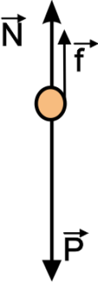

b) 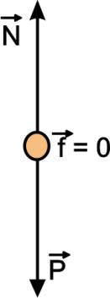

c) 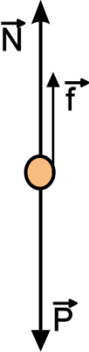

d) 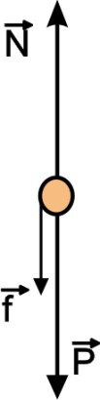

e) 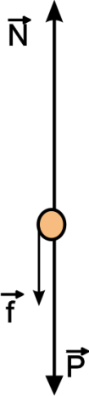

**06 - (UECE/2009/2ª Fase)**

Uma escada está apoiada entre uma parede vertical sem atrito e o chão (horizontal), conforme mostra a figura a seguir.

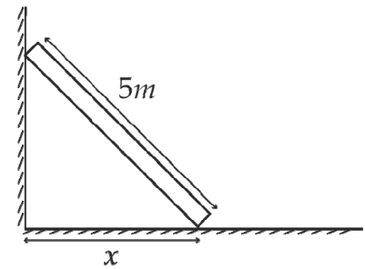

Considerando que a escada se comporta como uma barra homogênea de 5 m e peso 100 N, e sabendo que o coeficiente de atrito estático entre a escada e o chão é 0,5, a distância máxima x que a base da escada pode estar da parede, sem deslizar, é, aproximadamente, igual a

a) 1,5 m.

b) 2,5 m.

c) 3,5 m.

d) 4,5 m.

**07 - (UNIFOR CE/2009/Janeiro)**

Uma escada AB, uniforme, homogênea e de peso P, tem sua extremidade A apoiada numa parede perfeitamente lisa e a outra extremidade B no chão áspero. Na posição representada, a escada está prestes a escorregar.

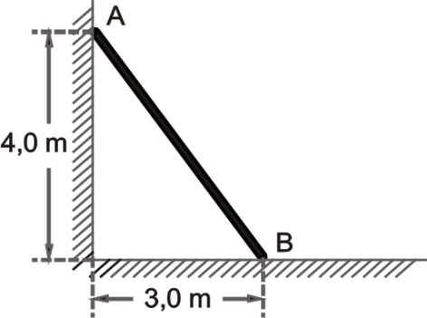

Nessas condições, a força de atrito entre o chão e a escada vale

a) 

b) 

c) 

d) 

e) 

**08 - (UECE/2008/2ª Fase)**

Uma gangorra de um parque de diversão tem três assentos de cada lado, igualmente espaçados um do outro, nos respectivos lados da gangorra. Cinco assentos estão ocupados por garotos cujas respectivas massas e posições estão indicadas na figura.

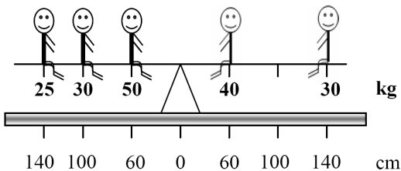

Assinale a alternativa que contém o valor da massa, em kg, que deve ter o sexto ocupante para que a gangorra fique em equilíbrio horizontal.

a) 25

b) 29

c) 35

d) 50

**09 - (UFS SE/2008)**

O bloco da figura possui massa de 20kg e está em repouso no estado de equilíbrio estático. A aceleração da gravidade local é 10 m/s2. Sabendo que:

 e ,

e que

,

o módulo F1 da força indicada vale, em newtons,

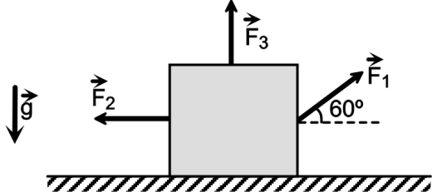

a) 30

b) 

c) 60

d) 

e) 120

**10 - (UFPE/2008)**

As lâmpadas de vapor de sódio usadas na iluminação pública produzem luz de cor laranja com comprimentos de onda iguais a λ1 = 589,0 nm e λ2 = 589,6 nm. Essas emissões têm origem em dois níveis de energia dos átomos de sódio que decaem para o mesmo estado final. Calcule a diferença de energia, ΔE, entre estes níveis, em unidades de 10–22 J.

(**Dados** - constante de Planck: 6,64 x 10-34 J.s; velocidade da luz no vácuo: 3 *x* 108 m/s)

**11 - (UFPE/2007)**

A figura mostra uma corda que passa por uma polia ideal, tendo uma de suas extremidades presa ao bloco de massa **M**, e a outra presa na extremidade **B** de uma viga uniforme. Considerando que a viga, de comprimento **L** e massa igual a **50 kg**, é mantida em equilíbrio na horizontal com o auxílio do apoio em **A**, determine a massa do bloco, em **kg**.

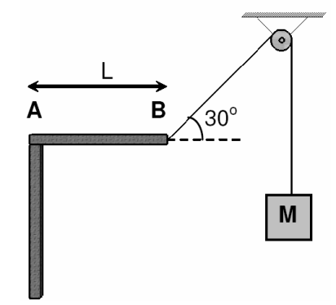

a) 25

b) 40

c) 50

d) 75

e) 80

**12 - (UFC CE/2007)**

Uma haste de comprimento L e massa m uniformemente distribuída repousa sobre dois apoios localizados em suas extremidades. Um bloco de massa m uniformemente distribuída encontra-se sobre a barra em uma posição tal que a reação em uma das extremidades é o dobro da reação na outra extremidade. Considere a aceleração da gravidade com módulo igual a g.

a) Determine as reações nas duas extremidades da haste.

b) Determine a distância x entre o ponto em que o bloco foi posicionado e a extremidade em que a reação é maior.

**13 - (UFMA/2006)**

O sistema ilustrado na figura abaixo encontra-se em equilíbrio. O valor de P2 em newtons é:

Considere: *P1* = 140N;

sen 45° = cos 45°0,7

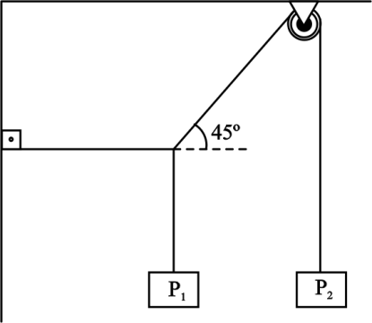

a) 200

b) 150

c) 160

d) 220

e) 180

**14 - (UFAL/2005)**

Num parque, uma gangorra de 4,0 m de comprimento, articulada no centro de gravidade, que coincide com o centro geométrico, permanece na posição horizontal.

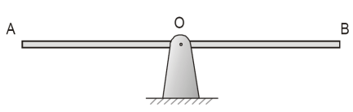

Ana (de massa 10 kg), Beatriz (de massa 15 kg) e Célia (de massa 25 kg) vão ao parque brincar na gangorra.

Ana se coloca na extremidade A e Beatriz a 1,0 m de Ana. Adote g = 10m/s2 e analise as afirmações.

00. Se a gangorra for mantida na horizontal, o momento do peso de Ana em relação ao ponto 0 terá módulo 200 N.m.

01. Se a gangorra for mantida na horizontal, o momento do peso de Beatriz em relação ao ponto 0 terá módulo 300 N.m.

02. Para que a gangorra fique em equilíbrio na posição horizontal, com as três meninas, Célia deve se posicionar a 1,4 m do ponto 0.

03. Se Ana e Beatriz trocarem entre si de lugar, ainda existe uma posição de Célia para o equilíbrio da gangorra.

04. Se Beatriz e Célia ficarem ambas de um mesmo lado da gangorra, Ana nunca poderá equilibrá-la em posição horizontal.

**15 - (UFPB/2005)**

Uma balança de dois pratos é construída com braços de mesmo comprimento, formando um ângulo de 135º entre si. Para determinar o valor de uma massa *m* desconhecida, um vendedor coloca esta massa em um dos pratos da balança e, no outro, coloca uma massa de 1 *kg* . A balança fica em equilíbrio com o braço que suporta a massa de 1 *kg* orientado horizontalmente, como mostra a figura abaixo.

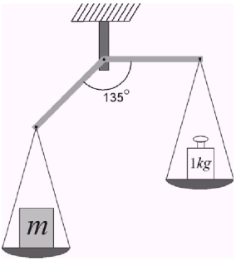

Dados: sen45º = cos45º = 

a) Faça um diagrama das forças que atuam nos braços da balança.

b) Determine o valor de *m* , desprezando as massas dos braços e dos pratos da balança.

**16 - (UECE/2002/1ª Fase)**

Uma tábua retangular, rígida e homogênea, de massa 5 kg e comprimento 2L, está sobre um balcão de comprimento L, ao longo do mesmo, como mostra a figura. De um lado, a tábua está com 12,5% do seu comprimento para fora do balcão, enquanto do outro lado, ela está com 37,5% para fora. O maior valor de x para que um jarro de 3,0 kg possa permanecer sobre a tábua, sem levantá-la do balcão, é, aproximadamente:

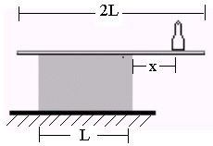

a) 0,208L

b) 0,250L

c) 0,375L

d) 0,417L

**17 - (UNIFOR CE/2002/Janeiro)**

Uma haste uniforme e homogênea tem peso 80 N. Ela é articulada numa de suas extremidades e permanece na horizontal presa por uma corda que une a outra extremidade da haste à parede vertical. A corda forma 30º com a haste.

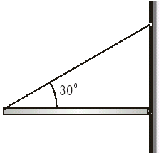

Dado: sen 30º = 0,50

Nessas condições, a tração na corda tem módulo, em newtons,

a) 160

b) 80

c) 50

d) 40

e) 20

**18 - (UNIFOR CE/2002/Julho)**

O peso da alavanca homogênea AB representada na figura é de 100 N e seu comprimento 80 cm.



A intensidade da força , em newtons, para levantar o bloco de peso 300 N e manter a alavanca na posição horizontal vale:

a) 100

b) 160

c) 200

d) 240

e) 400

**19 - (PUC RS/2010/Julho)**

Dois operários suspendem um balde por meio de cordas, conforme mostra o esquema a seguir.

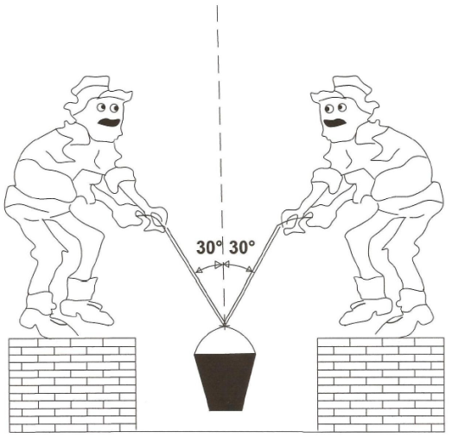

São dados: sen 30º = cos 60º =  e

sen 60º = cos 30º = 

Sabe-se que o balde, com seu conteúdo, tem peso 50N, e que o ângulo formado entre as partes da corda no ponto de suspensão é 60º. A corda pode ser considerada como ideal (inextensível e de massa desprezível). Quando o balde está suspenso no ar, em equilíbrio, a força exercida por **um** operário, medida em newtons, vale:

a) 50

b) 25

c) 

d) 

e) 0,0

**20 - (UNIMONTES MG/2010/Julho)**

Um operário usa um sistema de roldanas para elevar um objeto de peso a uma altura H em relação ao solo (veja a figura). Para tanto, ele exerce uma força puxando a corda do sistema de roldanas. O comprimento de corda que o operário puxa para erguer o objeto é

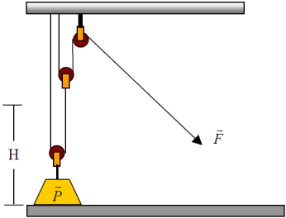

a) 3H.

b) H.

c) 2H.

d) 4H.

**21 - (FGV/2008)**

Usado no antigo Egito para retirar água do rio Nilo, o shaduf pode ser visto como um ancestral do guindaste. Consistia de uma haste de madeira onde em uma das extremidades era amarrado um balde, enquanto que na outra, uma grande pedra fazia o papel de contra-peso. A haste horizontal apoiava-se em outra verticalmente disposta e o operador, com suas mãos entre o extremo contendo o balde e o apoio (ponto P), exercia uma pequena força adicional para dar ao mecanismo sua mobilidade.

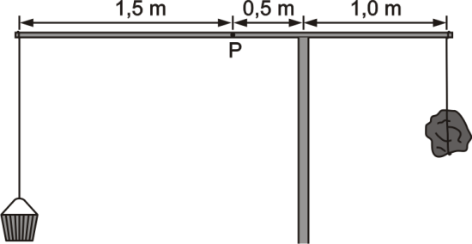

Dados:

Peso do balde e sua corda ........ 200 N

Peso da pedra e sua corda ........ 350 N

Para o esquema apresentado, a força vertical que uma pessoa deve exercer sobre o ponto P, para que o *shaduf* fique horizontalmente em equilíbrio, tem sentido

a) para baixo e intensidade de 100 N.

b) para baixo e intensidade de 50 N.

c) para cima e intensidade de 150 N.

d) para cima e intensidade de 100 N.

e) para cima e intensidade de 50 N.

**22 - (UNIMONTES MG/2007/Julho)**

Observe o sistema, em equilíbrio, ilustrado na figura abaixo. Nele, um bloco de massa M e volume V está suspenso pelas cordas A e B e imerso num líquido de densidade dL. O valor do módulo da aceleração da gravidade, no local, é g. Sobre as trações TA e TB em cada uma das cordas, é **CORRETO** afirmar que

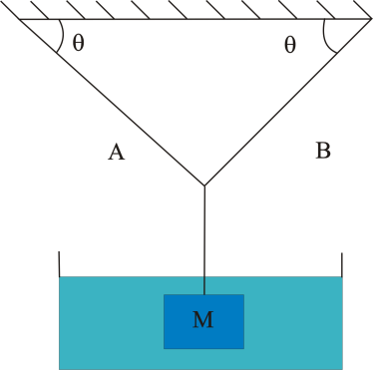

a) 

b) 

c) 

d) 

**TEXTO: 1 - Comum à questão: 23**

**Dados:**

Aceleração da gravidade: **10 m/s2**

Velocidade da luz no vácuo: **3 x 108 m/s.**

Constante de Planck: **6,63 x 10-34 J.s**



**23 - (UFPE/2009/1ª Fase)**

Deseja-se localizar a posição do centro de massa (CM) de uma tora de madeira de comprimento . A tora é colocada em repouso na horizontal, com uma extremidade apoiada em um suporte fixo e a outra sobre uma balança.

Com o arranjo mostrado na figura à esquerda, a balança indica uma leitura igual a . A seguir, inverte-se as extremidades da tora e a nova pesagem da balança é reduzida para . Determine a distância x(figura à esquerda), em centímetros, do centro de massa da tora ao eixo do suporte fixo.

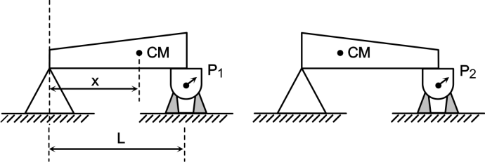

**TEXTO: 2 - Comum à questão: 24**

Nesta prova, quando necessário, considere:

• a aceleração da gravidade é 10 *m/s2*.

• a resistência do ar pode ser desprezada.

**24 - (UFPB/2010)**

Uma balança é constituída por um contrapeso de 4 *kg* que pode ser movimentado sobre uma barra de 1 *m* de comprimento e massa desprezível. A extremidade esquerda da barra pode girar livremente em torno de um pivô fixo. Uma corda de massa desprezível amarrada a outra extremidade da barra, passando por uma polia que pode girar sem atrito, sustenta um bloco cuja massa se deseja medir, conforme figura abaixo.

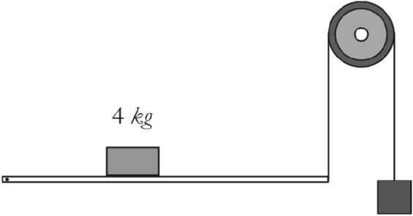

Sabendo que o sistema encontra-se em equilíbrio com a barra na horizontal e que o contrapeso está a 0,6 *m* da extremidade direita da barra, é correto afirmar que a massa do bloco é de:

a) 1,0 *kg*

b) 1,4 *kg*

c) 1,6 *kg*

d) 2,0 *kg*

e) 2,4 *kg*